Муниципальное казенное общеобразовательное учреждение
«Алнерская основная общеобразовательная школа»

Проект
на тему
«Технологическая карта урока алгебры для 8 класса с использованием ИИ на тему алгебраического метода решения систем уравнений второй степени»

Выполнил:
Анастасия Горяминская

2026 г.

Содержание
Введение
AGEREF 2 \h
2 Алгебраические методы решения систем уравнений второй степени
3 Пример решения системы уравнений второй степени
4 Использование искусственного интеллекта для проверки решений
5 Практические задания с применением ИИ
6 Анализ типичных ошибок при решении систем уравнений второй степени
7 Рекомендации по внедрению технологической карты урока в образовательный процесс
8 Перспективы развития использования ИИ в изучении алгебры
Заключение
Библиография

Введение
Изучение систем уравнений второй степени является важным элементом школьного курса алгебры, поскольку формирует фундаментальные навыки работы с нелинейными уравнениями и развивает аналитическое мышление. Восьмиклассники сталкиваются с задачами, требующими не только механического применения формул, но и понимания структуры уравнений, умения преобразовывать выражения и анализировать корни системы. В этой возрастной группе повышается уровень абстракции математических понятий, что требует более глубоких и разнообразных методов преподавания.
Актуальность выбранной темы обусловлена тем, что традиционные методы обучения зачастую не обеспечивают достаточного уровня вовлечённости учащихся при работе с системами уравнений второй степени. Многочасовые объяснения и монотонные примеры могут привести к снижению интереса и усвоения материала. Внедрение элементов искусственного интеллекта позволяет сделать процесс более интерактивным и адаптивным, предоставляя каждому ученику возможность получать оперативную обратную связь и индивидуальную поддержку в решении сложных задач.
В ходе работы рассматриваются основные типы систем уравнений второй степени, их классификация и особенности решения. Особое внимание уделяется алгебраическим методам: подстановке, сложению и уравниванию, а также специфике их применения к нелинейным системам. Подробно разбирается алгоритм каждого способа с примерами, что создаёт прочную основу для понимания темы.
Далее представлен пример решения конкретной системы уравнений второй степени, демонстрирующий последовательность действий и ключевые моменты анализа полученных решений. Такая наглядность способствует формированию у учащихся навыков самостоятельного решения и оценки корректности результата.
Неотъемлемой частью урока является использование искусственного интеллекта для проверки решений. Рассматриваются возможности современных ИИ-инструментов, которые позволяют не только контролировать правильность ответов, но и анализировать допущенные ошибки, предоставляя рекомендации для их исправления. Это существенно улучшает качество обучения, стимулирует активное участие и повышает мотивацию.
Практические задания, разработанные с интеграцией ИИ, направлены на закрепление полученных знаний и формирование умений применять алгебраические методы решения систем на практике. Задачи представлены в разном формате и уровне сложности, что обеспечивает индивидуальный подход и поддерживает интерес учащихся.
Особое внимание уделяется анализу типичных ошибок, возникающих при решении систем уравнений второй степени. Использование искусственного интеллекта позволяет систематизировать и классифицировать эти ошибки, что помогает учителю корректировать учебный процесс и совершенствовать методику преподавания.
В заключительных разделах работы содержатся рекомендации по внедрению технологической карты урока в образовательный процесс. Они включают методические советы для учителей по эффективному использованию ИИ-инструментов и организации учебной деятельности, ориентированной на развитие самостоятельности и критического мышления у школьников.
Работа также рассматривает перспективы использования искусственного интеллекта в изучении алгебры, включая возможности расширения интерактивных и адаптивных технологий для решения более сложных математических задач. Внедрение таких инноваций соответствует современным требованиям к качеству образования и подготовке учащихся к вызовам цифровой эпохи.

1 Обзор темы систем уравнений второй степени
Системы уравнений второй степени представляют собой множество уравнений, в которых присутствуют переменные в квадрате или произведении различных переменных. В отличие от линейных систем, эти уравнения описывают более сложные зависимости и обычно имеют несколько решений, что делает их изучение особенно важным для формирования математического мышления школьников. Такие системы включают уравнения с квадратичными членами, например, вида \(x^2 + y^2 = 1\) или \(xy = 2\), и могут содержать как один, так и несколько уравнений, связанных между собой.
Основные типы систем уравнений второй степени можно разделить на несколько категорий. Первая категория — это системы, состоящие из одного линейного и одного квадратичного уравнения, например, прямой и параболы или окружности. Вторая категория включает системы, где оба уравнения — квадратичные, что значительно усложняет поиск решений и требует особых подходов. Третья категория — системы с смешанными типами уравнений, например, с представлением уравнений в виде гипербол и эллипсов. Каждая из этих категорий имеет свои особенности и требует внимательного анализа при решении.
Изучение систем уравнений второй степени в 8 классе представляет собой переход от простых линейных задач к более сложным, развивающим пространственное представление и аналитические способности учащихся. Работа с такими системами помогает обучающимся понять свойства квадратичных функций, взаимное расположение графиков и учит применять знания по теории и алгебраическим преобразованиям. Это способствует формированию умений решать практические задачи и развивает навыки логического мышления.
Понимание природы систем второй степени и умение работать с ними закладывает базу для дальнейшего изучения более сложных разделов математики, таких как теория функций, математический анализ и геометрия на координатной плоскости. Именно поэтому данный материал занимает важное место в учебной программе и требует особого внимание со стороны учителей и учащихся.
Переходя к конкретным способам решения таких систем рассмотрим алгебраические методы.
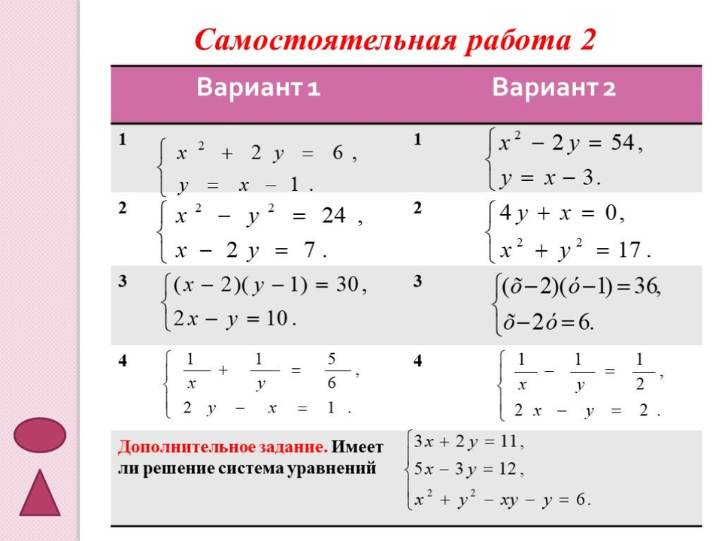
Рисунок 1 — Примеры систем уравнений второй степени для самостоятельной работы и их варианты
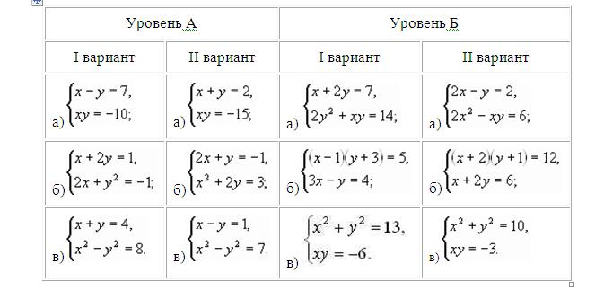
Рисунок 2 — Примеры систем уравнений второй степени для самостоятельной работы и их варианты

2 Алгебраические методы решения систем уравнений второй степени
Основной задачей при решении систем уравнений второй степени является сведение сложной системы к уравнениям, решаемым более простыми способами. Алгебраические методы позволяют преобразовать исходную систему так, чтобы облегчить поиск корней. Рассмотрим основные из них.
Метод подстановки предполагает выражение одной переменной через другую из одного уравнения и подстановку этого выражения во второе уравнение. Это часто приводит к одному уравнению с одной переменной, которое решается стандартными алгебраическими способами — квадратным уравнением или уравнением более высокого порядка. Среди достоинств этого метода — ясность последовательности действий и возможность анализа каждого шага решения. Однако в некоторых случаях выражение переменной может получиться громоздким, что усложняет вычисления.
При использовании метода сложения или вычитания система преобразуется в такое состояние, когда одно из уравнений можно алгебраически сложить с другим, чтобы исключить одну из переменных либо получить упрощённое уравнение. Для этого необходимо предварительно умножить уравнения на подходящие множители, обеспечивающие сокращение нужных членов. Данный метод часто применим, когда система содержит линейные и квадратичные уравнения или когда уравнения имеют сходные структуры. Этот способ особенно удобен при работе с системами, где уравнения можно привести к совместимым формам.
Введение новых переменных — более универсальный и мощный метод. Он заключается в замене комбинаций исходных переменных на новые переменные, что позволяет свести усложнённые выражения к более простым и стандартным уравнениям. Например, ввод переменной \( z = xy \) или \( t = x^2 + y^2 \) может упростить систему и выявить зависимость между ними. Этот метод требует предварительного анализа структуры уравнений и умения распознавать подходящие сочетания переменных для замены. Такой способ значительно упрощает решение и снижает вероятность ошибок.
Все перечисленные методы часто комбинируются для достижения эффективного решения системы. Выбор конкретного метода зависит от вида исходной системы и ее особенностей. Для школьников важно не только овладеть техникой каждого подхода, но и развить навык анализа, позволяющий выбирать наиболее рациональный метод в конкретной задаче.
Рассмотрим применение этих методов на конкретных примерах.
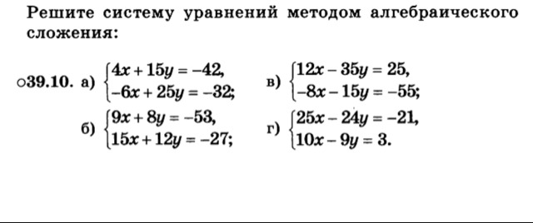
Рисунок 3 — Пример системы уравнений второй степени и её решение методом алгебраического сложения

3 Пример решения системы уравнений второй степени
Для закрепления рассмотрим пример решения системы уравнений второй степени методом подстановки.
Рассмотрим систему:
\[
\begin{cases}
x^2 + y^2 = 25 \\
y = 2x + 1
\end{cases}
\]
Первым шагом подставим выражение \( y = 2x + 1 \) из второго уравнения в первое:
\[
x^2 + (2x + 1)^2 = 25.
\]
Раскроем скобки и упростим:
\[
x^2 + 4x^2 + 4x + 1 = 25,
\]
что даёт
\[
5x^2 + 4x + 1 = 25.
\]
Перенесём все члены в левую часть:
\[
5x^2 + 4x + 1 - 25 = 0,
\]
то есть
\[
5x^2 + 4x - 24 = 0.
\]
Решим квадратное уравнение по формуле:
\[
x = \frac{-b \pm \sqrt{b^2 - 4ac}}{2a},
\]
где \( a=5 \), \( b=4 \), \( c=-24 \).
Вычислим дискриминант:
\[
D = 4^2 - 4 \cdot 5 \cdot (-24) = 16 + 480 = 496.
\]
Корни равны:
\[
x = \frac{-4 \pm \sqrt{496}}{10}.
\]
Упростим корень:
\[
\sqrt{496} = \sqrt{16 \cdot 31} = 4 \sqrt{31}.
\]
Таким образом,
\[
x = \frac{-4 \pm 4\sqrt{31}}{10} = \frac{4(-1 \pm \sqrt{31})}{10} = \frac{2(-1 \pm \sqrt{31})}{5}.
\]
Получаем два значения:
\[
x_1 = \frac{2(-1 + \sqrt{31})}{5}, \quad x_2 = \frac{2(-1 - \sqrt{31})}{5}.
\]
Теперь найдём соответствующие \( y \):
\[
y = 2x + 1.
\]
Для \( x_1 \):
\[
y_1 = 2 \cdot \frac{2(-1 + \sqrt{31})}{5} + 1 = \frac{4(-1 + \sqrt{31})}{5} + 1 = \frac{4(-1 + \sqrt{31}) + 5}{5} = \frac{-4 + 4\sqrt{31} + 5}{5} = \frac{1 + 4\sqrt{31}}{5}.
\]
Для \( x_2 \):
\[
y_2 = 2 \cdot \frac{2(-1 - \sqrt{31})}{5} + 1 = \frac{4(-1 - \sqrt{31})}{5} + 1 = \frac{-4 - 4\sqrt{31} + 5}{5} = \frac{1 - 4\sqrt{31}}{5}.
\]
Итоговые решения системы:
\[
\left( \frac{2(-1 + \sqrt{31})}{5}, \frac{1 + 4\sqrt{31}}{5} \right), \quad \left( \frac{2(-1 - \sqrt{31})}{5}, \frac{1 - 4\sqrt{31}}{5} \right).
\]
Далее проведём анализ решений с помощью инструментов искусственного интеллекта.
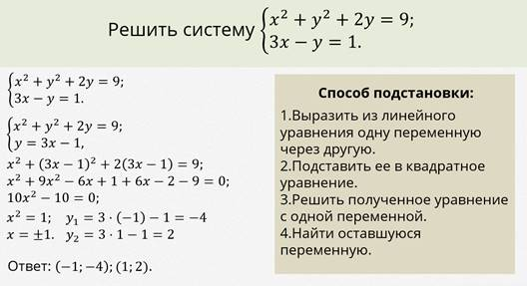
Рисунок 4 — Пример решения системы уравнений второй степени с пошаговым объяснением

4 Использование искусственного интеллекта для проверки решений
Для повышения точности решений используем возможности искусственного интеллекта. Современные ИИ-платформы предоставляют инструменты для автоматизированной проверки корректности найденных ответов, выявления ошибок и анализа промежуточных вычислений. При вводе результата система сравнивает его с верным решением, учитывая возможные эквивалентные формы ответа и особенности записи корней. Это снижает вероятность пропуска ошибок, которые могут возникнуть из-за неаккуратности или опечаток при ручных вычислениях.
Помимо проверки конечных результатов, ИИ способен анализировать логику выполнения решения. За счёт технологии распознавания математических выражений и последовательности преобразований система идентифицирует шаги, где возникли ошибки или упущения, и предоставляет рекомендации для исправления. Такой подход особенно полезен для учеников, поскольку не просто сообщает о неправильном ответе, а помогает понять причины неудачи и подкрепляет понимание материала.
Интерактивные среды с элементами искусственного интеллекта позволяют моделировать разные способы решения задач, демонстрируя альтернативные подходы и подталкивая к выбору оптимальной стратегии. Благодаря этому учащиеся получают более глубокое понимание механики работы с системами уравнений второй степени и развивают критическое мышление. Система также может предлагать индивидуальные задания на основе анализа допущенных ошибок, что повышает эффективность обучения.
Возможность получения мгновенной обратной связи стимулирует активное участие учащихся в учебном процессе и формирует привычку к самоконтролю. Использование ИИ исключает субъективность оценки и помогает учителю сосредоточиться на развитии навыков и компетенций, а не на рутинном исправлении ошибок. При этомИи-системы легко интегрируются в дистанционное и смешанное обучение, расширяя доступ к качественным образовательным ресурсам.
Таким образом, применение искусственного интеллекта для проверки и анализа решений систем уравнений второй степени существенно повышает качество и скорость усвоения материала, обеспечивает индивидуальный подход к ученикам и способствует более глубокому и устойчивому освоению алгебраического метода решения. Перед практическими заданиями использование ИИ становится незаменимым инструментом поддержки учебного процесса и повышения мотивации школьников.
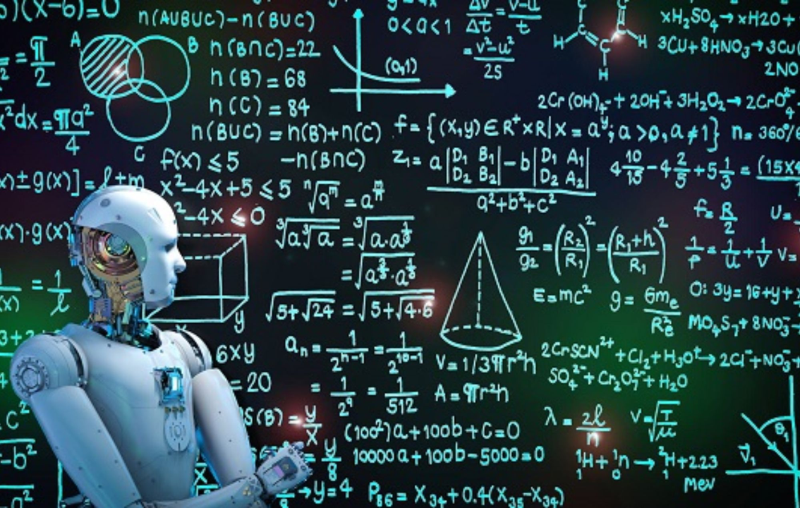
Рисунок 5 — ИИ-инструменты для проверки математических решений в образовательном процессе
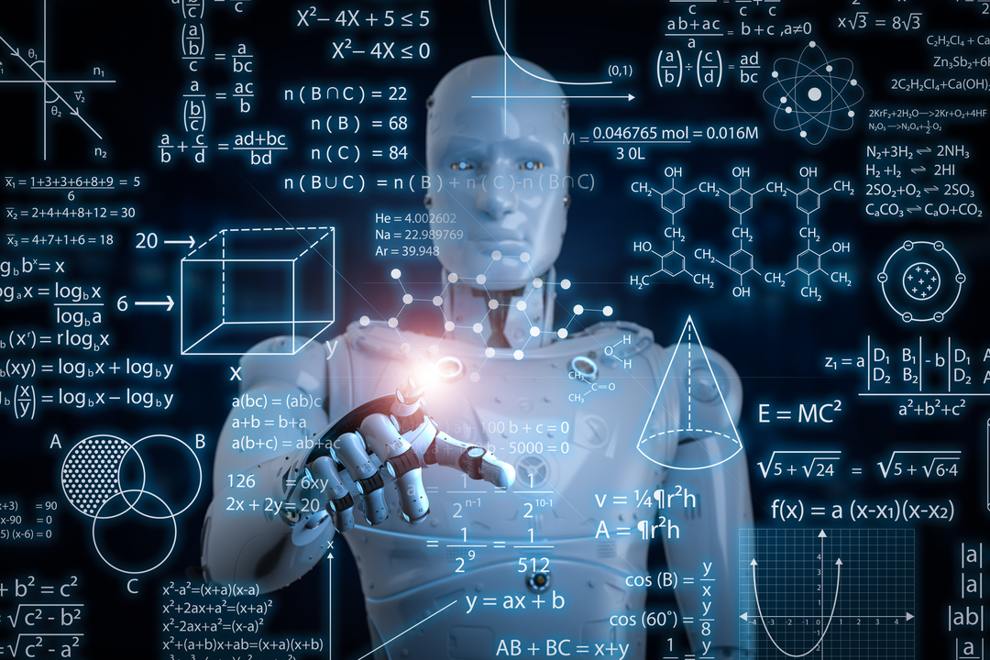
Рисунок 6 — ИИ-инструменты для проверки математических решений в образовательном процессе

5 Практические задания с применением ИИ
Для закрепления навыков предлагаем выполнить следующие практические задания с использованием искусственного интеллекта.
1. Решите систему уравнений второй степени, используя метод сложения. Введите свои решения в ИИ-платформу и проанализируйте полученную обратную связь. Ваша задача — не только найти корни, но и объяснить шаги, которые вы применяли, используя комментарии к решению.
2. Используйте ИИ-инструмент для тестирования нескольких способов решения одной системы. Например, решите систему как методом подстановки, так и методом введения новой переменной. Сравните результаты и время решения каждого способа, отметьте преимущества и недостатки.
3. Разработайте собственную систему уравнений второй степени с двумя переменными и предложите её решать с помощью искусственного интеллекта. Проверьте корректность решений, предлагаемых ИИ, и составьте аналитическую заметку с выводами о выбранном методе решения.
4. Примените ИИ-инструмент для поиска пересечений графиков уравнений, входящих в систему. Используйте визуализацию, чтобы проверить соответствие аналитических решений полученным точкам пересечения на графиках.
5. Проанализируйте ошибки в решениях системы уравнений, предложенных ИИ при некорректном вводе данных. Сформулируйте выводы о том, как избежать типичных ошибок и как искусственный интеллект может помочь их выявлять.
Выполнение этих заданий с поддержкой искусственного интеллекта позволяет не только закрепить теоретические знания, но и развить навыки самостоятельного исследования и критического мышления. Освоение современных технологий решения математических задач открывает новые возможности для углублённого понимания предмета и профессионального роста. Самостоятельное владение такими инструментами станет важным преимуществом в обучении и будущей деятельности.
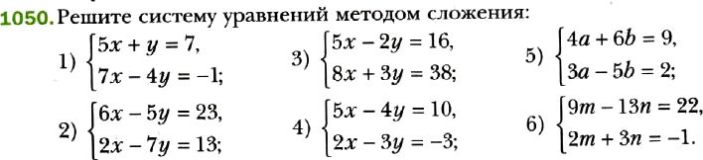
Рисунок 7 — Пример системы уравнений для решения методом сложения

6 Анализ типичных ошибок при решении систем уравнений второй степени
При решении задач часто встречаются типичные ошибки, связанные с неправильным выполнением алгебраических преобразований и неполным учётом всех корней системы. Одной из распространённых проблем является неверное раскрытие скобок или пропуск знака при возведении в квадрат, что приводит к искажению исходного уравнения и, как следствие, к ошибкам в ответе. Ещё одна распространённая ошибка — ограничение количества найденных решений, когда учащиеся принимают во внимание только один корень квадратного уравнения, забывая о втором.
Некорректная подстановка переменных также встречается часто—ошибки проявляются в неправильном выражении одной переменной через другую либо при подстановке в уравнение без дополнительной проверки. Иногда школьники не учитывают допустимые области значений, что ведёт к появлению посторонних корней, не подходящих по контексту задачи. Кроме того, ошибки могут возникать при решении уравнений с введёнными новыми переменными, если ученики забывают вернуться к исходным неизвестным или не проводят обратную замену.
Использование ИИ-ресурсов существенно облегчает выявление и исправление таких ошибок. Современные системы умеют автоматически анализировать заполненные решения, выделять проблемные места и подсказывать конкретные шаги исправления. Например, ИИ выявляет пропущенные корни, указывает на некорректное раскрытие скобок или предупреждает о выпадении решений за пределы допустимой области. Обратная связь в режиме реального времени помогает ученикам обнаруживать и устранять ошибки на ранних этапах, что повышает качество усвоения материала.
Кроме того, ИИ-инструменты позволяют систематизировать ошибки по типам и создавать индивидуальные рекомендации для каждого ученика. Это помогает не только исправить текущие ошибки, но и предупредить их повторение в будущем за счёт целевой тренировки проблемных аспектов. Такой подход способствует развитию более чёткого и осмысленного понимания математики, а не механическому следованию алгоритмам.
Своевременный анализ ошибок с помощью искусственного интеллекта играет ключевую роль в успешном освоении алгебраического метода решения систем уравнений второй степени. Он обеспечивает поддержку и мотивацию учащихся, помогает выработать устойчивые навыки и сделать обучение более эффективным и результативным.
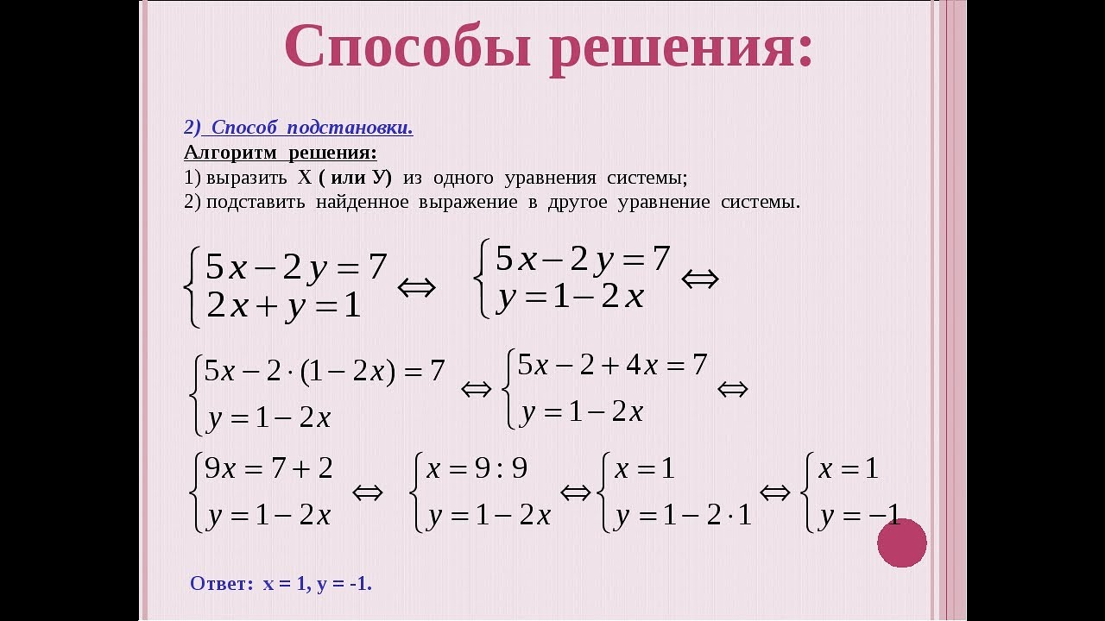
Рисунок 8 — Пример типичных ошибок и способов решения систем уравнений второй степени

7 Рекомендации по внедрению технологической карты урока в образовательный процесс
Для успешного внедрения данной технологической карты рекомендуется обеспечить предварительную подготовку учащихся к работе с инновационными технологиями и искусственным интеллектом в рамках алгебры. Важно создать атмосферу открытости к новым методам обучения, формируя у школьников мотивацию к самостоятельному поиску решений и критическому осмыслению каждого этапа. Учителю целесообразно интегрировать элементы карты последовательно, шаг за шагом наращивая сложность заданий и акцентируя внимание на взаимосвязи теории и практики.
Рекомендуется уделять особое внимание организации учебной деятельности таким образом, чтобы использование искусственного интеллекта становилось инструментом поддержки, но не заменял живое взаимодействие и обсуждение в классе. Важно поощрять коллективное обсуждение результатов, обмен находками и совместный разбор ошибок, что способствует развитию коммуникативных навыков и углублению понимания материала. Это позволит сохранять баланс между технологическим новшеством и традиционными методами обучения.
Необходимо регулярно анализировать ход уроков и получать обратную связь как от учащихся, так и от коллег, чтобы своевременно корректировать структуру занятий и методы применения технологической карты. В процессе внедрения стоит обращать внимание на индивидуальные особенности учеников, адаптируя темп и содержание обучения, чтобы обеспечить равные возможности для всех учащихся.
Кроме того, рекомендуется использовать технологическую карту как основу для междисциплинарных проектов и расширенных исследовательских заданий, что поможет сформировать у школьников комплексное понимание применимости алгебры и развить навыки самостоятельного анализа. Привлечение современных средств позволяет сделать учебный процесс более гибким, интерактивным и персонализированным.
Готовность к обсуждению новых подходов к обучению с использованием технологической карты и искусственного интеллекта создаст предпосылки для постоянного совершенствования педагогической практики и повышения качества образования в условиях цифровой трансформации.
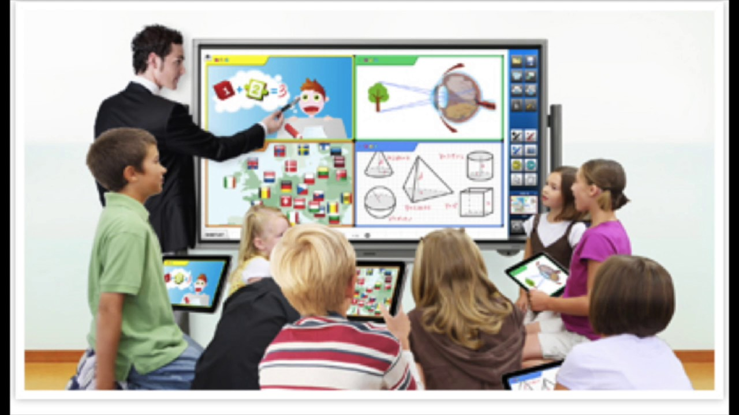
Рисунок 9 — Использование технологической карты урока в образовательном процессе с помощью интерактивных методов

8 Перспективы развития использования ИИ в изучении алгебры
В дальнейшем использование ИИ может быть расширено на более сложные темы алгебры, такие как системы уравнений высших степеней, неравенства с несколькими переменными, а также изучение полиномов и функций сложного вида. Искусственный интеллект способен анализировать и адаптировать материал под уровень каждого ученика, предлагая индивидуальные маршруты изучения и усложняя задачи в зависимости от прогресса. Это даст возможность успешнее освоить абстрактные и многокомпонентные темы, которые традиционно вызывают затруднения у школьников.
Одно из перспективных направлений – интеграция ИИ в символьные вычисления и изучение алгебраических структур, таких как группы и кольца, что позволит формализовать и визуализировать сложные математические операции, облегчая усвоение теоретических концепций. ИИ-инструменты смогут создавать интерактивные модели и предоставлять пошаговые доказательства, что стимулирует глубокое понимание материала и развивает логическое мышление.
Кроме того, искусственный интеллект может стать основой для создания динамических задач с изменяющимися условиями и параметрами, которые не только проверяют усвоение материала, но и развивают способности к творческому решению нестандартных задач. Такие адаптивные сценарии открывают широкие возможности для формирования критического мышления и аналитических навыков.
В сочетании с другими инновационными технологиями, например, дополненной и виртуальной реальностью, ИИ сможет создавать иммерсивные образовательные пространства, где абстрактные математические понятия будут приобретать наглядную форму. Это способствует вовлечению учеников и повышает эффективность обучения, делая его более персонализированным и мотивирующим.
Таким образом, интеграция искусственного интеллекта в изучение алгебры обещает трансформировать образовательный процесс, создавая условия для более глубокого и осознанного усвоения сложных знаний. В будущем технологии станут неотъемлемой частью школы, а обучение будет опираться на персональные интеллектуальные системы, поддерживающие каждого ученика на пути к успеху и развитию в условиях цифрового общества.
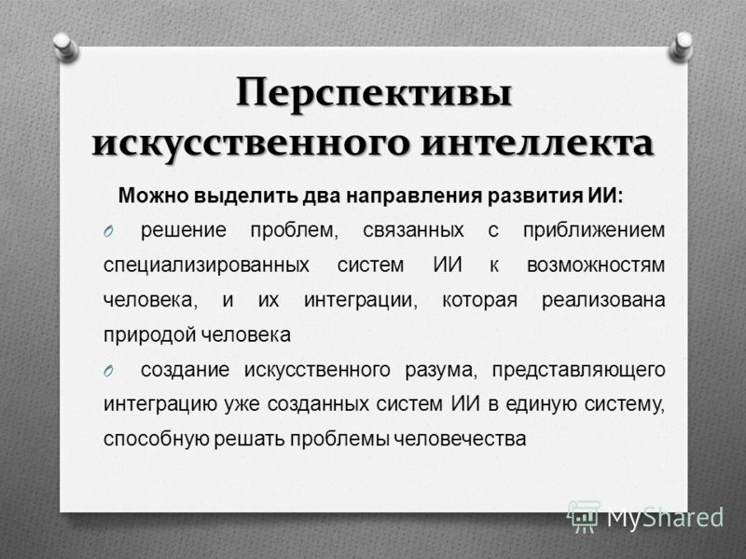
Рисунок 10 — Перспективы использования искусственного интеллекта в образовании и изучении алгебры

Заключение
Реализация данного проекта позволила разработать технологическую карту урока алгебры для 8 класса, которая эффективно сочетает традиционные алгебраические методы решения систем уравнений второй степени с инструментами искусственного интеллекта. Такая интеграция открывает новые возможности для повышения качества обучения за счёт интерактивного подхода и оперативной обратной связи, что способствует более глубокому усвоению материала учащимися.
Изучение теоретических основ и применение методов подстановки, сложения и введения новых переменных было дополнено практическими заданиями, поддерживаемыми ИИ-технологиями. Демонстрация примера решения с подробным разбором этапов и последующим контролем с помощью искусственного интеллекта продемонстрировала эффективность использования цифровых помощников как для проверки корректности ответов, так и для выявления и исправления типичных ошибок.
Внедрение ИИ-инструментов способствует развитию аналитического мышления и самостоятельности учеников, так как обеспечивает динамическую поддержку и персонализированное сопровождение в процессе решения сложных уравнений. Это снижает фрустрацию при столкновении с трудностями и повышает мотивацию к обучению, что решает одну из основополагающих проблем традиционной методики.
Рекомендации по интеграции технологической карты в учебный процесс учитывают важность баланса между инновационными и классическими методами и подчёркивают значимость живого общения и совместного обсуждения в классе. Это создаёт благоприятную среду для комплексного освоения темы и формирования навыков критического мышления и коммуникации.
Перспективы развития использования искусственного интеллекта в изучении алгебры выглядят многообещающе: расширение применения ИИ на более сложные темы, создание адаптивных образовательных сценариев и развитие визуализации математических моделей обеспечат более глубокое понимание и интерес к предмету в цифровую эпоху.
Таким образом, разработанная технологическая карта урока с применением искусственного интеллекта является современным и эффективным инструментом обучения, способствующим развитию ключевых компетенций у школьников и подготовке их к вызовам XXI века. Она интегрирует теоретические знания, практические навыки и инновационные технологии, обеспечивая качественный переход от традиционного преподавания к образовательной практике будущего.

